九江学院学生选课指南

一、对象：2008—2010级学生
二、选课前的准备工作
（一）熟悉本专业的培养方案和指导性修读计划。培养方案是选课的指导性文件。学生一般应按培养方案中的综合教育选修课的学分要求和学期要求进行选课，也可以根据自身的基础和学习特点自主制定个性化的选课计划。
（二）了解任课教师情况及课程简介，拟订自己的计划课程表。学生可以通过向班主任(辅导员)或上一届同学了解课程及任课教师情况，也可在选课时直接点击授课教师姓名了解教师基本信息。在老师指导下根据学校的课程安排及本人的实际情况，拟定课程修读计划（课程、任课教师以及上课时间）。
（三）了解本班的必修课课表。根据下学期课表的空余时间选课，避免选修课与必修课冲突。
三、选课操作流程
教务处会在规定时间内开放选课网站,学生可以在任何一台能够连通九江学院校园网教学系统的计算机上上网选课。选课分两轮进行：
（一）第一轮
1.进入九江学院主页->快速导航->教务系统。输入用户名（即校园卡前11位数字）及个人密码（初始密码为校园卡前11位数字）。为避免他人恶意篡改密码，造成选课困难,学生进入系统后务必在信息维护中及时更改初始密码。
2.进行网上选课。进入“综合教育选修课”界面，进行综合教育选修课的选课。第一轮选课实行限容量，选课按时间先到先选，由系统自动产生课程教学班名单。
3.学生选定课程后提交选课结果，完成第一轮选课。
选课第一轮和第二轮之间会空出一天进行后台调整。除有特殊要求的课程外，其他低于最低开课人数（30人）的课程将被停开；未被选取的学生或因课程停开而落选的学生可在第二轮选课中进行补选。
（二）第二轮
1.输入个人用户名和密码进入选课系统，检查并确认第一轮选课结果。对第一轮未完成的选修课可以进行补选。原则上已经排定的课程不得退选或改选。第二轮选课亦实行容量限定，先来先得的原则。选课结果提交并被系统接受后不得修改。
2.学生确认并提交后完成第二轮选课。
教务处将于选课结束后2周内在网上公布第二轮选课结果。并以此统计各门课程修读学生名单、每位学生修读的课程与学分，选课结果记入学生档案。
（三）新学期开课前，学生应上网查看所选课程的上课时间、地点，按所排课表上课。
四、选课系统使用指南
（一）登录
1.用鼠标双击Internet Explorer，运行浏览器登陆校园网主页（www.jju.edu.cn）；
2. 在主页左侧的快速导航栏中找到教务系统，点击并进入。选择服务器。
正常情况下会出现 “九江学院正方现代教学管理信息系统——WEB服务管理子系统”页面（如图1），输入用户名（校园卡前11位）和密码，并且选择用户权限为学生，最后点击【登录】按钮。
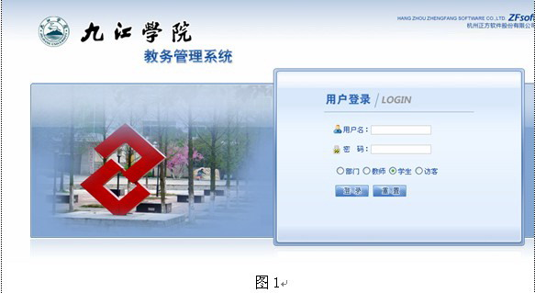
如果通过系统认证，系统会出现下面的界面（图2），否则请校验用户名和密码是否正确输入。
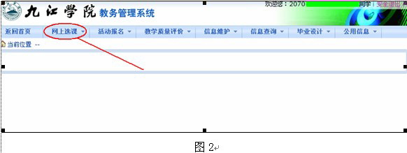
(二)网上选课
1.全校性公共选修课
点击网上选课—>综合教育选修课， 进入选课界面（图3）
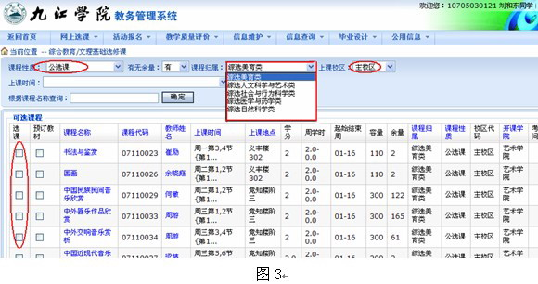
在你选中的课程名称前打上勾，单击右下方的【提交】按钮即可。选课成功后，会在底下列表中加入你刚刚所选的课程；如果你原本就已经选过该时间段的课程，会出现时间冲突对话框（图4），请重新选择另外的时间段操作。

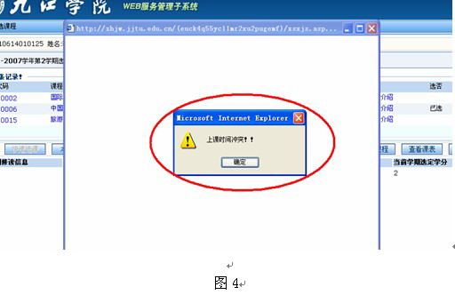
2.选体育专项课
点击网上选课—>选体育课（图1.6.1） 进入选体育课界面（图1.6.2）
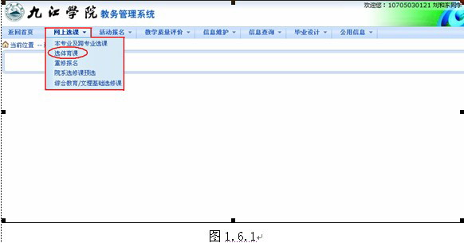
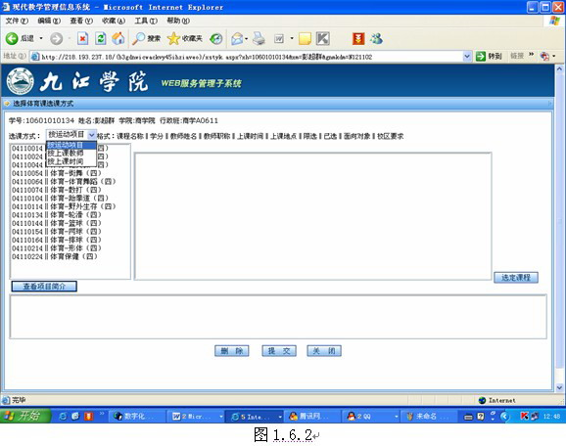
在选课方式中可以按项目、教师或时间进行选择。（以下按【按运动项目】的选课方式进行说明）
在左边列表中选择项目，右边列表中会出现此项目可选的时间段。根据自己的空余时间选定课程后，点击【选定课程】按钮，选定的课程会出现在下方的列表中（见图1.6.3），确定无误后点击下方【提交】按钮即可。
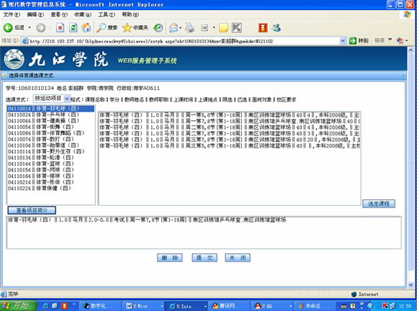

若想另外选择，可选定下方列表中的已选课程，点击【删除】按钮，然后重新选择。
(三)密码修改
在“WEB服务管理子系统学生功能”界面下选择 信息维护—>密码修改进入学生密码修改界面（图1.6）。需要输入旧密码，然后按要求将新密码输入两遍，最后点击【修改】按钮确认修改。
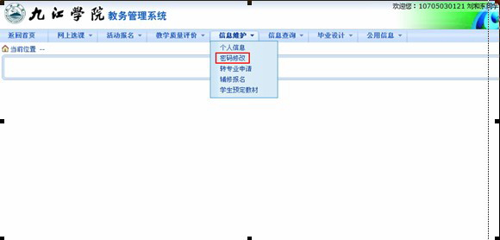
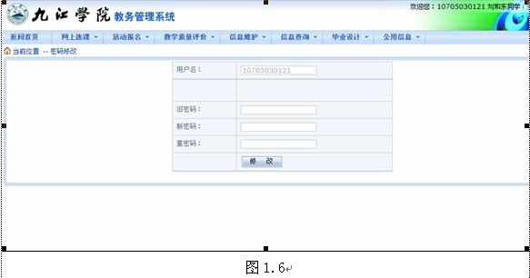
(四)退出WEB服务管理子系统
当起身离开计算机时，为了确保数据的安全性，请务必退出WEB服务管理子系统。
五、注意事项
(一)学生需按专业指导性修读计划选课，原则上不可多选。请合理利用课余时间进行选课，尽量避开高峰时间，以免造成网络拥堵。
(二)由于选课在三个校区同时进行，学生在选课时应注意校区的选择。
(三)退选只能在第一轮时间内操作，第二轮时间内只能补选，不能退选。
(四)选课结果一旦确定，原则上不得更改，希望学生在选课前作好充分准备，选课时慎重考虑。
(五)选课咨询电话：（上午8：00—11：30，下午2：00—5：30）
1.教务处教务科（综合教育选修课）：8337180 袁老师 王老师 易老师
2.体育学院教务科（体育专项课）：8501025 李老师 陈老师

教务处

